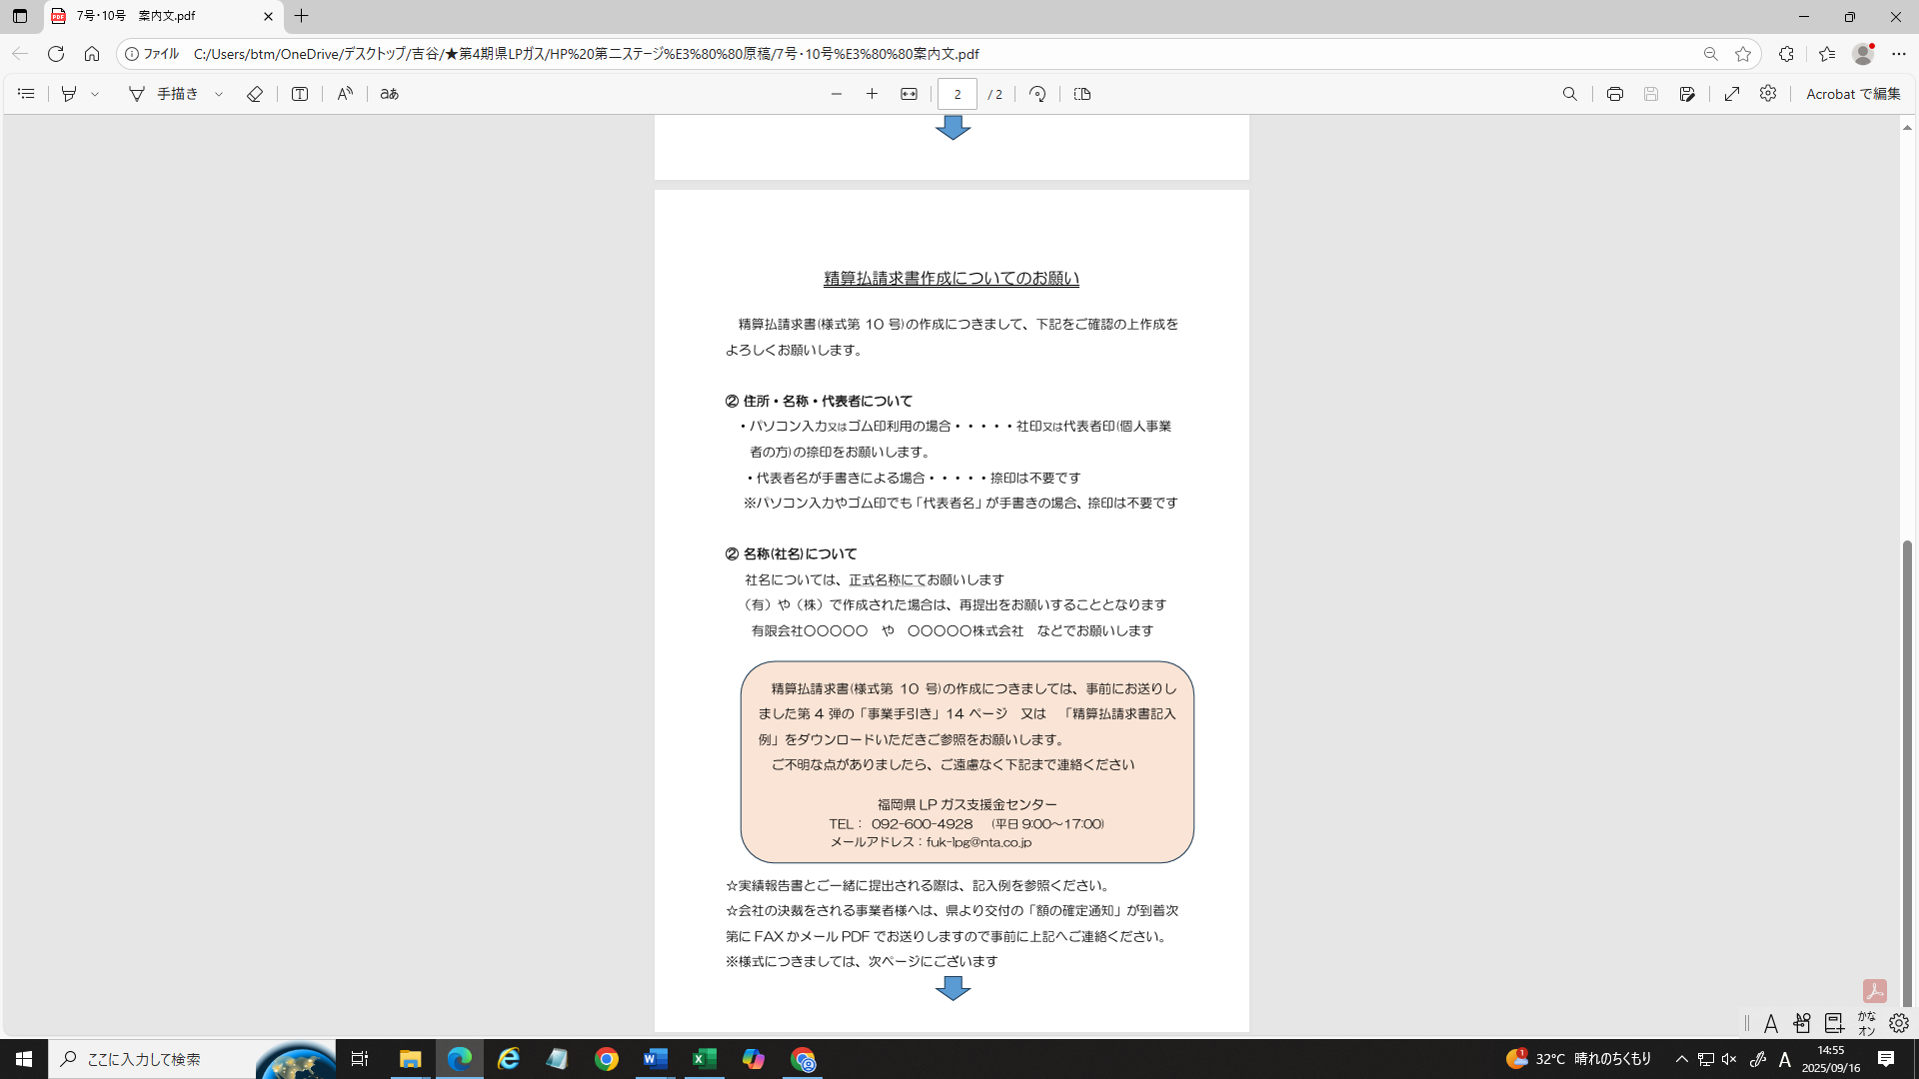

様式第１０号（第１６条関係）

年　月　日

福岡県知事　殿

　　　　　　　　　　　　　　　　　住　所

　　　　　　　　　　　　　　　　　名　称

　　　　　　　　　　　　　　　　　代表者

　　　　　　　　　　　　　　　　　　　　　　　　（代表者の署名又は記名押印）

福岡県ＬＰガス料金高騰対策事業費補助金（令和７年度６月補正予算）精算払請求書

　令和　年　　月　　日付け　　　第　　　号 で額の確定通知を受けた標記の補助金を下記のとおり交付されるよう、福岡県ＬＰガス料金高騰対策事業費補助金（令和７年度６月補正予算）交付要綱第１６条第３項の規定により請求します。

記

１　精算払請求金額　　　　金　　　　　　　　　円

２　債権者番号

【精算請求額積算】

|  |  |
| --- | --- |
| 区　分 | 内　　　容 |
| （１）  交付確定額 | 円 |
| （２）  概算払受領額 | 円 |
| （１）－（２）  　精算払請求額 | 円 |